11 января в день 90 - летия со дня рождения Л.И.Малякова в Островецкой сельской библиотеке прошло мероприятие - библио - портрет «Достойный сын Псковщины». В презентации, посвященной юбилею Малякова, были отражены его биографические данные, военные страницы жизни, профессиональная деятельность, литературное творчество. На встрече присутствовал Миронов Б.А., который знал Леву Малякова. Он учился вместе с ним, только годом младше, в Яммской средней школе. Борис Алексеевич поделился воспоминаниями о том времени. Костина Н.С. Представила стихи поэта о родной гдовской земле, о военной молодости, его сборники стихов «Соберите цветы полевые», «Заря — печальница». Читатели поделились впечатлениями о прочитанных романах. Добручинская сельская библиотека для разных групп пользователей провела информационные часы «Я весь земной, от колыбели...». 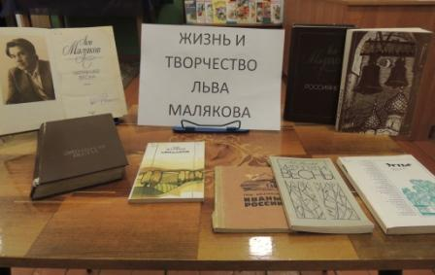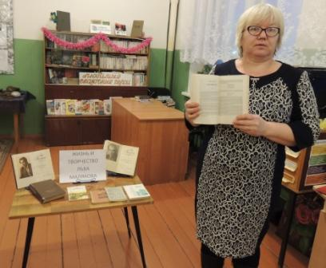
Библиотекарь рассказала биографию поэта, прочитала обзор книг, представленных на выставке «Жизнь и творчество Льва Ивановича Малякова».В Самолвовской сельской модельной библиотеке прошли громкие чтения по отдельным произведениям писателя. 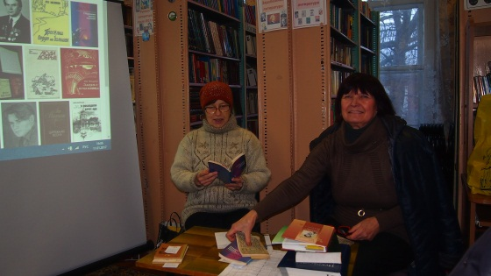
Присутствующие познакомились с биографией и творчеством писателя. Лукина Г. Подготовила и почла обзор по военной лирике, прочла поэму «Заколдованное счастье». Понравившиеся стихотворения поэта прочла Рогова В. Присутствовало на мероприятие 16 человек. Некоторые первые познакомились с творчеством Л.И.Малякова. Мероприятие, посвященное 90 -летию Л.И.Малякова прошло и в Спицинской сельской модельной библиотеке. Вначале библиотекарь прочитала краткий обзор биографии и творчества писателя, затем читали отрывки из книги «Страдальцы», стихотворения из сборников «Псковская осень» и «Сберегите цветы полевые». В Трутневской сельской модельной библиотеке прошел литературный час, посвященный творчеству Л.И.Малякова. Читатели познакомились с жизнью и нелегкой судьбой писателя, с его творчеством. Читали стихи из сборника «Сберегите цветы полевые». С мероприятия читатели ушли с книгами Л.И. Малякова.Также и Чернёвская сельская библиотека приняла участие в акции "Единый день чтения". Библиотекарь рассказал присутствующим о непростой биографии Л. И. Малякова, о его пути в литературном творчестве. Затем читали стихотворения поэта.
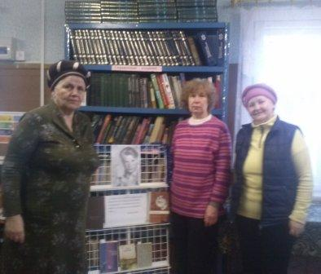 Ремдовская сельская библиотека организовала и провела для читателей юношеской аудитории поэтический час по творчеству Л.И. Малякова «Несмело лист, упавший под перо» ... о природе Псовщины,присутствовало на мероприятие 6 человек. Тупицынская сельская библиотека провела для разновозрастной группы читателей беседу у выставки книг «Тема войны в творчестве Л.И. Малякова». Закончилась земная жизнь Льва Ивановича в 75 лет, но жизнь поэта и писателя продолжается в его произведениях, в мире созданных им художественных образов.

